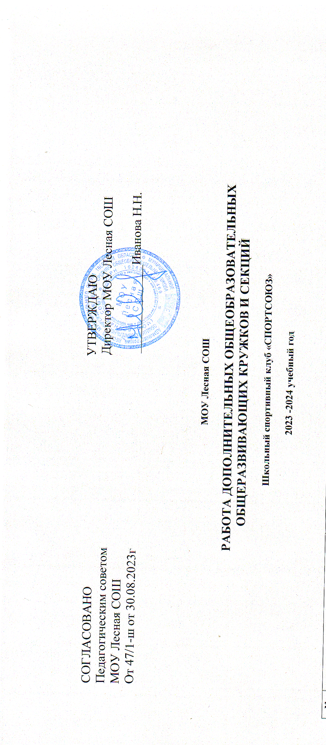

№ п/п | Название/  Место проведения | Педагог | Классы | Кол-во детей | Время занятий
1 | Объединение  «Юнармия» (спортивная и строевая подготовка)  Кабинет№16 | Орлова О.А. | 6-11 классы | 37 | Среда15.00-15.30
2 | Волонтеры Кабинета здоровья «САНПОСТЫ» | Стуколова Е.А. | 8-11 класс | 10 | Среда 14.20-15.00
3 | Кружок  «пауэрлифтинг»  Малый спорт.зал, большой спорт. зал | Орлова О.А. | 8-11 классы | 25 | Вторник : 15.30-17.30  Четверг: 15.30-17.30
4 | Кружок  «теннис»  Холл возле спорт.зала | Иванов А.В | 5-11 классы | 30 | Вторник 14.20-15.00
6 | Кружок «легкая атлетика»  Мал.с/зал, площадка на улице. | Орлова О.А. | 3а  3б  1б | 21  24 | Пятница 14.20-15.00  15.05-15.25  15.10-15.45
7 | Кружок  Холл в нач.школе  «ЮИД» | Поспелова М.В. | 3-4 кл | 18  10 | Четверг 14.20-15.00
8 | Кружок  «Туризм»  Стадион. Спорт.зал. | Орлова О.А.  Поспелова М.В. | 7-11 | 20 | Пятница :15.30-16.30
9 | Кружок  «Шахматы»  Холл у каб№10 | Третьяков Д.О. | 5-11 | 30 | Вторник : 12.10-12.40
10 | Кружок  «Лапта» | Поспелова М.В.  Орлова О.А. | 5-11 кл |  | Вторник: 14.20-15.00

Директор МОУ Лесная СОШ Иванова Н.Н._____________________________________________

